TROUSSE PÉDAGOGIQUE
SEMAINE DU 13 avril 2020



Lecture 
Des becs à tout faire
Consigne à l’élève
- Rends-toi sur le site du magazine “Les explorateurs”
https://www.accomplire.ca/pdf/20200324/Explos_Des%20becs-a-tout-faire-Mars-2018.pdf

Fiche pédagogique

Magazine Les Explorateurs, mars 2018 (pages 6 à 9)
À la suite de ta lecture tu as remarqué que chaque paragraphe parle d’un oiseau, de son bec et de l’utilité de son bec. Complète le tableau suivant avec les informations du texte.
Oiseau | Caractéristiques de son bec | Utilités de son bec
Colibri | Fin et allongé | Collecter le nectar.
Spatule | Aplati
 |  | Séduire les femelles.
Toucan | Léger
Pélican |  | Régurgiter sa bouillie de poisson pour ses petits.
Aigle |  | Déchiqueter des animaux.
 | Avec des petits poils à l’intérieur
 | Recourbé et pointu | Grimper aux arbres.
 | Crochu | Saisir des œufs et les lancer.

Cette fiche pédagogique a été réalisée par l’équipe de recherche ADEL (Apprenants en difficulté et littératie) de l’UQAM, en collaboration avec le magazine Les Explorateurs. Dans le contexte de la fermeture des écoles en lien avec la pandémie, elle vise à fournir aux enseignants des outils pour aider les élèves à conserver leurs acquis en compréhension de lecture.

Univers social
Consigne à l’élève
- Rends-toi sur le site du Récit en univers social
Lien: https://primaire.recitus.qc.ca/sujet/organisation/iroquoiens-1500/content/territoire
Pour cette semaine, tu es invité à lire les onglets en MAUVE sur le territoire des Iroquoiens;
- Le territoire
- Un territoire riche en ressources naturelles

Grammaire
Consigne à l’élève
Rends-toi sur le lien suivant :
- Reconnaître le nom dans une phrase : https://iplusinteractif.com/ai-primaire/withFeedback/5191_F3_T1_M1_nom_manipulation_AR/Activity/index.html

Mathématique
Consigne à l’élève
Rends-toi sur les liens suivants :
- Le dénombrement et la représentation d’un nombre: https://iplusinteractif.com/ai-primaire/withFeedback/390_M3_T1_S1_2_fete_rentree_AR/Activity/index.html
- La comparaison des nombres : https://iplusinteractif.com/ai-primaire/withFeedback/390_M3_T1_S3_1_ordre-livres_AR/Activity/index.html

Reste actif

Seul ou avec un membre de ta famille, réalise les activités proposées en fonction de ton année scolaire. L'objectif est de te donner de l'information sur certaines habitudes de vie et te proposer des défis afin que tu demeures actif!

Lien pour réaliser les activités :

https://sites.google.com/view/resteactif/primaire/semaine-du-13-avril
Play the game Go Fish
Ce jeu de cartes se joue à 2 ou plus. Il s’agit de brasser les cartes, en distribuer 5 à chaque joueur et mettre le paquet restant au centre sur la table. L’objectif est de vider sa main en faisant les paires appropriées (dans ce cas-ci, le nom de l’emploi et l’image ). Pour y parvenir, les joueurs peuvent piger dans le paquet du centre ou demander à un autre joueur s’ils possèdent l’une des cartes pouvant compléter leur paire (voir Functional Language). Le gagnant est celui qui réussit à vider sa main en premier.
Functional language
-Shuffle the cards
-Pass 5 cards
-Do you have... (a waiter)? -Yes, I do. Here.
-No, I don’t. Go fish.(piger)
-Thank you.
-It’s your turn.
-It’s my turn.
-Good game!

Information à l’intention des parents
À propos de l’activité
Votre enfant s’exercera à :
réviser le vocabulaire de base et le langage fonctionnel

Annexe – Go Fish Game
- Cut the following boardgame to play Go Fish

A Teacher | 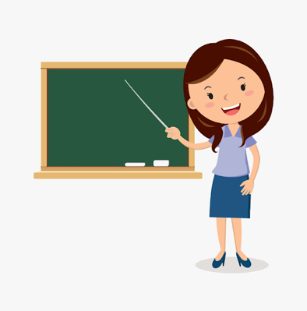
An Accountant | 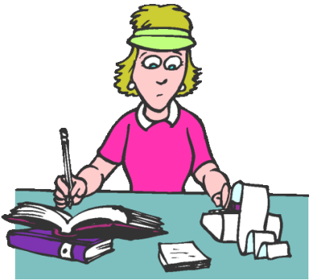
A Construction worker | 
A Nurse | 
A Doctor | 
A Principal | 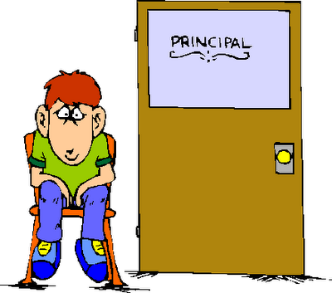
An Astronaut | 
An Architect | 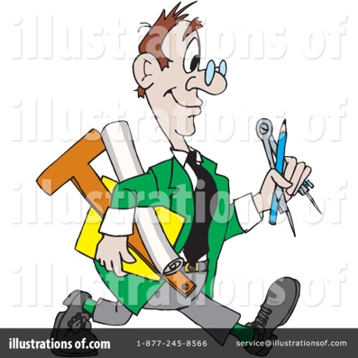
A Banker | 
A Beautician | 

A chemist | 
A cashier | 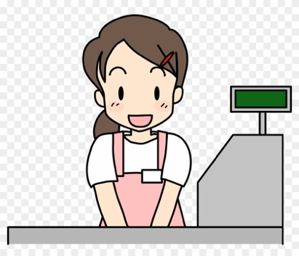
A cook | 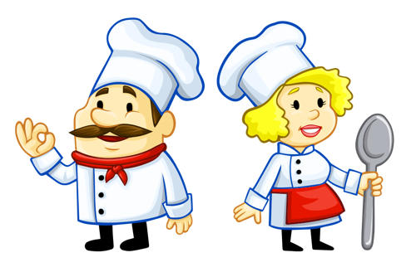
A dentist | 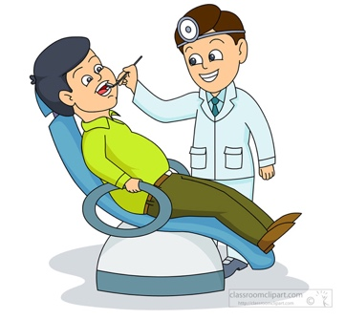
An electrician | 
An engineer | 
A farmer | 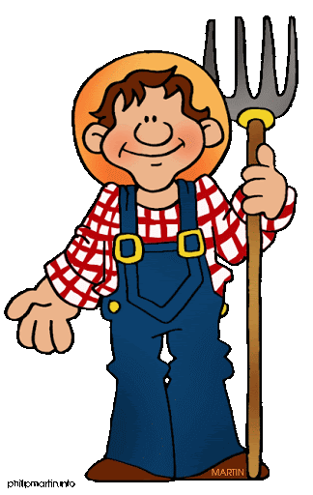
A firefighter | 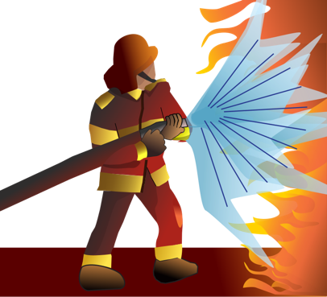
A hairstylist | 
A janitor | 
A judge | 
A lawyer | 
A pharmacist | 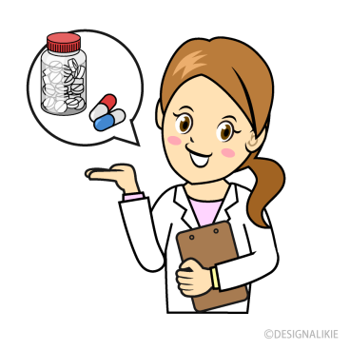
A pilot | 
A police officer | 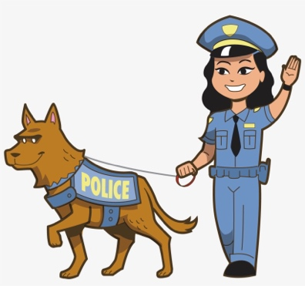
A programmer | 
A secretary | 
A reporter | 
A truck driver | 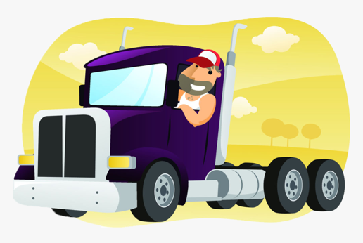
A waiter/waitress | 

Le manchot et le pingouin
Consignes à l’élève
- Tu vas visionner un documentaire qui explique les différences entre les manchots et les pingouins.
- Avant de regarder la vidéo, dessine, de mémoire, un manchot et un pingouin.
- Encercle sur ton dessin les parties qui sont pareilles ou celles qui sont différentes.
- Écris des mots-clés pour rendre ton dessin plus clair. Par exemple : le bec, les couleurs, etc.
- Écoute l’explication dans cette vidéo qui présente les différences entre les deux animaux Manchot ou pingouin. Tu peux l’écouter plus d’une fois.
- Peux-tu nommer les différences entre le manchot et le pingouin?
- Si tu le veux, enregistre tes explications sur les différences entre les manchots et les pingouins à l’aide d’un téléphone cellulaire et écoute-toi.
Matériel requis
- Une feuille et un crayon.
- Un ordinateur, une tablette ou un téléphone cellulaire pour écouter le documentaire.
Information à l’intention des parents
À propos de l’activité
Votre enfant s’exercera à :
Visionner un documentaire;
Distinguer les différences et les ressemblances entre le manchot et le pingouin;
- Écrire des phrases complètes.
Vous pourriez :
- Écouter le documentaire avec votre enfant.
- Aider votre enfant à composer des phrases complètes;
- Expliquer à votre enfant comment s’enregistrer à l’aide d’un téléphone cellulaire.

Me, Myself, Family Members and Jobs
Consignes à l’élève
What do you want to be when you grow up? What jobs do your family members have or want to have? There are so many jobs out there, time to discover a few!
- Visionne la première vidéo et écoute attentivement. N’hésite pas à la visionner plus d’une fois.
- Trouve des mots dans la vidéo qui sont pareils ou similaires à des mots en français.
- Sur une feuille, écris les noms des métiers présentés dans la vidéo, puis place-les en ordre alphabétique.
- Trouve d’autres noms de métiers et ajoute-les à la liste.
- Visionne la deuxième vidéo.
- À ton tour de présenter les membres de ta famille et le métier de chacun. Sers-toi d’une banque de mots. Tu peux utiliser celle que tu as préparée ou celle présentée en annexe.
- Écris une phrase pour chaque membre de ta famille. Utilise le modèle présenté en annexe.
- Illustre le métier que tu aimerais faire plus tard.
Matériel requis
- Clique ici pour visionner la première vidéo.
- Clique ici pour visionner la deuxième vidéo.
Information à l’intention des parents
À propos de l’activité
Votre enfant découvrira différents métiers en visionnant une vidéo en anglais et apprendra du vocabulaire lié au thème. Puis, il révisera le vocabulaire lié aux membres de la famille et associera ces derniers à leur métier ou au métier qu’ils voudraient exercer plus tard (ex. : My mother is a teacher. My sister wants to be a physical therapist). Votre enfant s’exercera à écouter et à comprendre un texte, à répéter les mots, à pratiquer sa prononciation, à placer les mots en ordre alphabétique, à préparer une banque de mots, à réutiliser des mots-clés lus et entendus dans un texte, et à écrire de courtes phrases en utilisant un modèle et une banque de mots.
Source : Activité proposée par les conseillères pédagogiques Bonny-Ann Cameron, Commission scolaire de la Capitale; Lisa Vachon, Commission scolaire des Appalaches; Émilie Racine, Commission scolaire de Portneuf et Dianne Elizabeth Stankiewicz, Commission scolaire de la Beauce-Etchemin.

Annexe – Me, Myself, Family Members and Jobs
Banque de mots
Family members | Jobs
My mother is  My father is  My uncle is  My aunt is  My grandfather is  My grandmother is  My sister wants to be  My brother wants to be  I want to be | an accountant  an architect  a banker  a beautician  a chemist  a cashier  a cook  a construction worker  a dental hygienist  a dentist  a doctor  an electrician  an engineer  a farmer  a firefighter  a hairstylist  a janitor  a judge  a lawyer  a nurse  a pharmacist  a pilot  a police officer  a programmer  a reporter  a secretary  a stay-at-home parent  a teacher  a truck driver  a waiter  etc.
Modèle
My ________________ is a/an _________________.
My sister/brother wants to be a/an _________________.
I want to be a/an __________.

E.g.: My mother is a dentist.
My sister wants to be an astronaut.
I want to be a veterinarian.

La construction de solides
Consignes à l’élève
- Construis les solides demandés en utilisant leur modèle de développement. (Les modèles de développement des solides se trouvent aux pages suivantes.)
- Identifie les caractéristiques de chacun des solides et explique pourquoi ils portent ce nom.
Matériel requis
- Une paire de ciseaux.
- Un bâton de colle ou du ruban adhésif.
Information à l’intention des parents
À propos de l’activité
Le but de cette activité est de construire différents solides et d’identifier leurs caractéristiques. Certains des solides construits pourraient être réutilisés pour d’autres activités. Cette activité peut être réalisée avec les enfants de 3e et de 4e année.
Votre enfant s’exercera à :
- Construire des prismes et des pyramides (cube, prisme à base triangulaire, prisme à base carrée, prisme à base rectangulaire, pyramide à base triangulaire, pyramide à base carrée);
- Décrire des prismes et des pyramides à l’aide du nombre de sommets, d’arêtes et de faces.
Vous pourriez :
- Demander à votre enfant s’il y a des objets présents dans la maison ou dans le quartier qui pourraient être des solides;
- Demander à votre enfant de dessiner le développement du solide pour le construire;
- Demander à votre enfant de colorier chacune des faces identiques d’une même couleur;
- Demander à votre enfant d’identifier les caractéristiques des solides une fois construits (sommets, arêtes, faces);
- Visionner une capsule au sujet des solides en vous rendant sur le site Les fondamentaux.
Annexe – La pyramide à base triangulaire
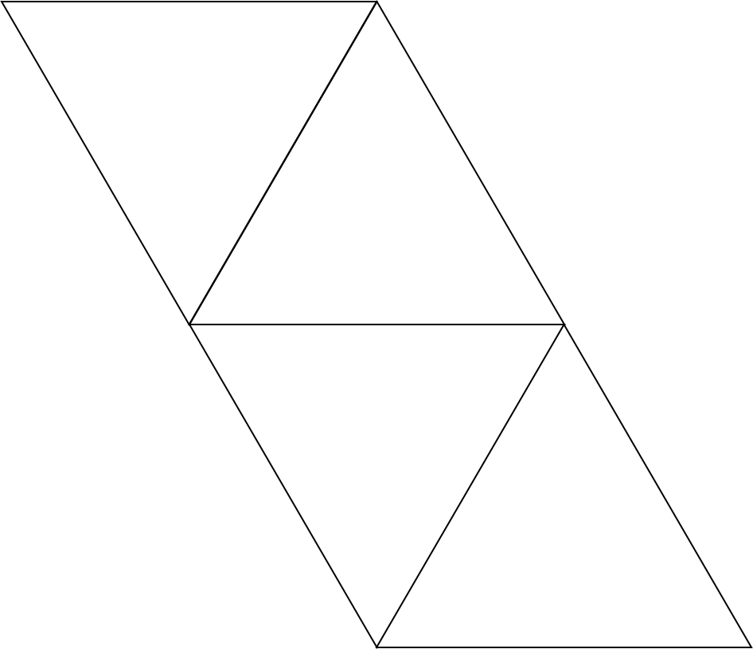
Après avoir assemblé cette pyramide à base triangulaire, inscris les nombres de 1 à 4 sur ses faces.

Annexe – La pyramide à base carrée
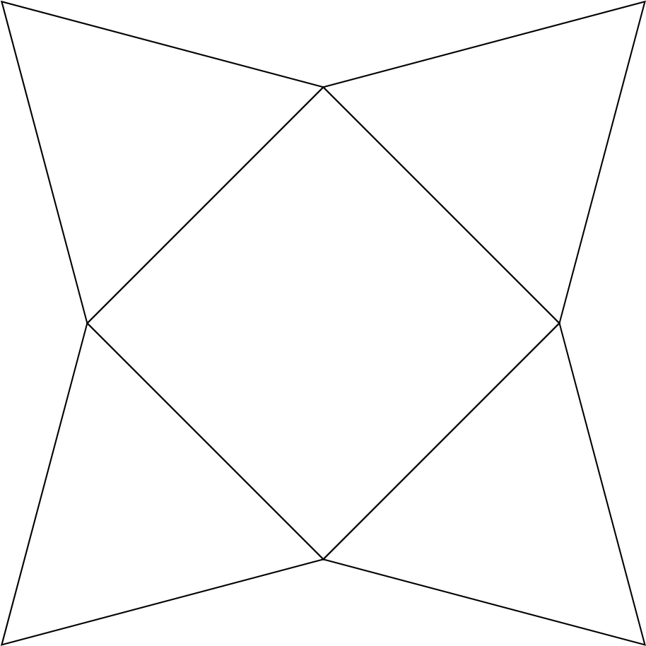

Annexe – Le cube
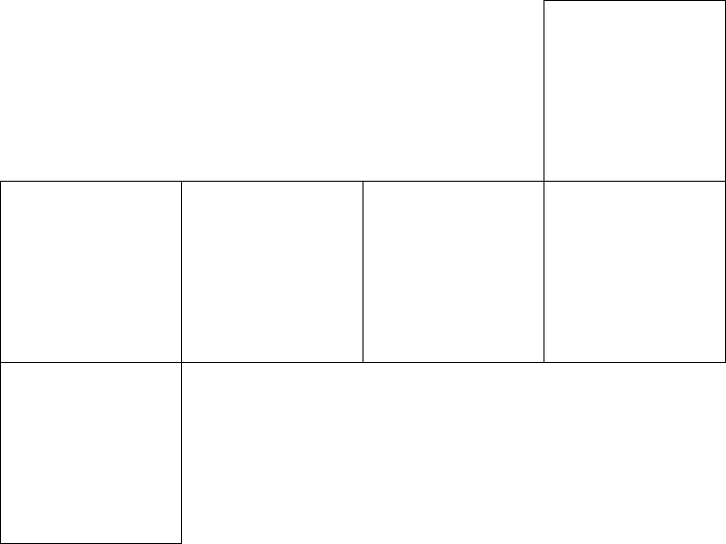
Après avoir assemblé ce cube, inscris les nombres de 1 à 6 sur ses faces.
Annexe – Le prisme à base triangulaire
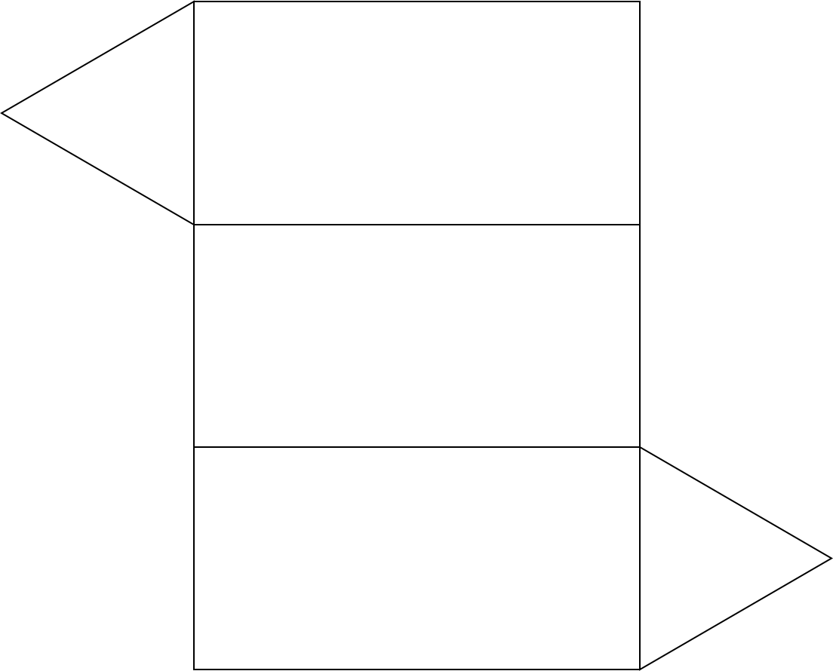

Annexe – Le prisme à base carrée


Annexe – Le prisme à base rectangulaire


Le bulletin météo
Consignes à l’élève
Tu seras désormais responsable de faire le bulletin météo pour ta famille. Ainsi, tous auront les bonnes informations pour bien se vêtir lors des sorties pour prendre l’air. Lis les consignes données sur le document intitulé Bulletin météo pour devenir un excellent présentateur ou une excellente présentatrice météo.
Matériel requis
- Fiche Les mots de la météo (des mots utiles pour parler de météo).
- Papier et crayons, thermomètre extérieur (facultatif).
Information à l’intention des parents
À propos de l’activité
Votre enfant est invité à faire un bulletin météo du jour destiné à sa famille. Il utilisera un vocabulaire précis, à la manière des présentateurs des bulletins de la télé ou de la radio. Cette activité est également offerte aux enfants de 4e année. Si vous en avez, c’est l’occasion de travailler en équipe.
Préparation
Pour se préparer, votre enfant va regarder un bulletin météo à la télévision ou en écouter à la radio en vue de faire son propre bulletin.
Création du bulletin météo
Une fois que l’enfant a pris connaissance d’un bulletin météo, on lui demande d’observer le temps qu’il fait à l’extérieur. Il peut noter ou dessiner sur une feuille quelques éléments : sensation de chaleur ou de froid, présence de vent, présence et forme des nuages et précipitations. Si vous n’avez pas de thermomètre extérieur, l’enfant utilise les données des médias, toutefois, on lui demande de sortir dehors pour juger de ce qu’il ressent. On complète par la prévision météo du jour qu’on trouve à la télé, à la radio, sur un site ou une application. Finalement, l’enfant peut ajouter des recommandations quant à l’habillement approprié ou aux activités du jour.
Ce bulletin sera affiché à un endroit stratégique (ex. : sur le frigo ou près des manteaux et des bottes). L’enfant peut le présenter en début de journée ou avant une sortie. Et pourquoi ne pas présenter ce bulletin aux grands-parents ou à la famille élargie? L’activité sera encore plus authentique! On peut intégrer cette activité à une routine quotidienne.
Pour en savoir plus : http://stprimaire.csdm.qc.ca/science-et-techno-en-famille/le-bulletin-meteo/.
Source : Activité proposée par Geneviève Morin, de la Commission scolaire de Montréal.
Annexe – Bulletin météo
Consignes à l’élève
Depuis toujours, on parle de la pluie et du beau temps. Le temps qu’il fait à l’extérieur nous intéresse et nous fascine. Il a une influence importante sur nos activités familiales. Tu es invité à prendre en main le bulletin météo familial et à bien informer tout ton monde!
La préparation du bulletin météo
Pour bien te préparer, écoute quelques bulletins météo à la télé ou à la radio. Tu devras faire ton bulletin comme les météorologues. Note les mots utilisés et leur façon de faire! Au besoin, utilise la fiche Les mots de la météo.
Voici quelques étapes à respecter pour faciliter ta présentation.
- Tu dois d’abord sortir à l’extérieur et faire les observations suivantes :
- La température : froid, frais, doux, chaud (ajoute la mesure de la température si tu as un thermomètre à la maison);
- La présence de vent : léger, fort, violent, rafale, bourrasque;
- La présence et la forme des nuages;
- Les précipitations : utilise leur vrai nom! Exemples : pluie, neige, grêle, pluie verglaçante.
- Parce que la météo peut changer à tout moment, tu peux compléter tes observations par les prévisions qui sont faites pour le reste de la journée. Tu pourras trouver ces prévisions dans les bulletins météo à la télé, à la radio, sur un site ou une application.
- Prépare ton bulletin en y ajoutant une recommandation. Voici des exemples de recommandations : Les vêtements à porter aujourd’hui devraient être chauds puisqu’il fait froid! Il serait préférable de sortir en avant-midi puisqu’il pourrait pleuvoir en après-midi.
Ton bulletin météo pourra être affiché sur le réfrigérateur ou à l’endroit où vous placez les manteaux et les bottes. Il faut qu’il soit compris de tous les membres de la famille : utilise du texte ou des illustrations, ou les deux!
Pour aller plus loin…!
La météo t’intéresse et tu veux en faire plus? Voici une suggestion :
- Utilise la fonction « dictaphone ou vidéo » pour préparer un bulletin météo!

Annexe – Les mots de la météo
Voici une liste de mots que tu peux utiliser lorsque tu parles de la météo.
La température  Une journée…   | Froide : La sensation de la température sur notre corps est froide, on a besoin d’un manteau pour se couvrir.  Fraîche : Une sensation de froid léger, on a besoin d’une veste légère.  Douce : La sensation de la température sur notre corps est agréable.  Chaude : Une sensation de chaleur sur notre corps.
Le vent  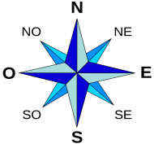  Cette photo par Auteur inconnu est soumise à la licence CC BY-SA | Calme : On ne sent presque pas de vent sur le visage.  Brise : On sent le vent sur le visage; les feuilles et les brindilles bougent légèrement.  Fort : Les grosses branches sont agitées. On entend le vent siffler.  Violent : La marche contre le vent devient difficile.  Rafale : Coup de vent violent et bref.
Les nuages  Le ciel est …   | Clair : Absence de nuages dans le ciel.  Nuageux : On distingue les nuages et leurs contours.  Couvert : Des nuages couvrent le ciel; le ciel est uni sans démarcation.
Les précipitations  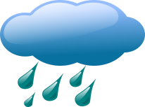 | Pluie : Gouttes d’eau qui tombent des nuages vers le sol.  Bruine : Petite pluie fine.  Neige : Flocons de cristaux.  Grêle : De la neige en grains, en billes.  Pluie verglaçante : Pluie qui gèle quand elle arrive au sol.

Annexe – Modèle de fiche d’observation de la météo
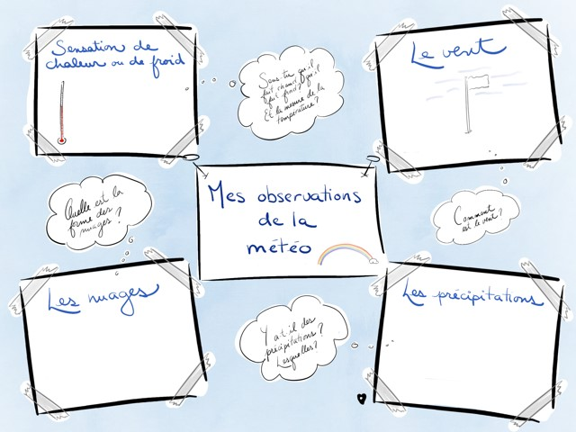

La sécurité à vélo et en trottinette
Consignes à l’élève
- Consulte les informations concernant la sécurité à vélo et en trottinette.
- Est-ce que tu connaissais ces consignes?
- Déplace-toi à vélo ou en trottinette à proximité de chez toi. Attention, aucun regroupement d’amis n’est permis. Reste avec un membre de ta famille.
- Fais un retour avec tes parents sur le déroulement de l’activité.
- Consulte ce document pour effectuer les activités.
Matériel requis
- Une bicyclette ou une trottinette.
Information à l’intention des parents
À propos de l’activité
Votre enfant s’exercera à :
- Se questionner relativement aux règles de sécurité concernant le vélo et la trottinette;
- Se déplacer à vélo ou à trottinette, à proximité de la maison;
- Respecter les règles de sécurité.
Vous pourriez :
- Soutenir votre enfant en le questionnant sur les comportements sécuritaires;
- Rappeler les règles à votre enfant;
- Faire les activités avec lui.

J’invente mon histoire de théâtre d’ombres
Consignes à l’élève
- Invente une courte histoire.
- Joue cette histoire en utilisant des silhouettes de théâtre d’ombres.
Matériel requis
- Pour la fabrication des silhouettes : un carton assez rigide (à partir duquel tu découperas les contours des formes du personnage), des ciseaux, une épingle à linge (à placer à l’arrière de la silhouette pour permettre la manipulation), de la colle, du papier collant, une tige rigide centrale et des tiges pour les bras (tu peux utiliser des brochettes en bois).
- Pour la fabrication du castelet-écran : une boîte de carton qui servira de cadre (ajouter à l’avant un papier parchemin – servant à la cuisson – ou un papier ciré ou tout autre papier transparent).
- Pour créer un effet d’ombres : une source lumineuse (à installer derrière ton castelet-écran); (tu peux mettre des cartons ou des tissus pour cacher les sources de lumière et créer de l’obscurité.) Tu dois manipuler ta silhouette près de l’écran et loin de la source lumineuse (ta silhouette est donc placée entre l’écran et la source lumineuse).
- Pour la source lumineuse : lampe de poche, de bureau, d’un cellulaire ou chandelles à piles.
- Pour t’inspirer, voici un extrait du spectacle Roland la vérité du vainqueur.
Information à l’intention des parents
À propos de l’activité
Votre enfant s’exercera à :
- Inventer une courte histoire;
- Jouer cette histoire en utilisant des silhouettes de théâtre d’ombres.
Vous pourriez :
- Vérifier que votre enfant a bien compris les consignes de l’activité;
- Aider votre enfant à concevoir ses silhouettes et son castelet-écran;
- Jouer un personnage avec lui;
- Demander à votre enfant de vous présenter son histoire;
- Filmer sa présentation et la partager avec ses amis ou ses grands-parents.
Source : Activité proposée en collaboration avec la Commission scolaire des Affluents.
Annexe – J’invente mon théâtre d’ombres
Recherche d’idées
- Quel sera le titre de ton histoire?
- Choisis les personnages de ton histoire (tu peux t’inspirer de légendes ou de contes). Invente un nom et une caractéristique pour chacun (ex. : un chevalier peureux, un dragon rigolo, un enfant distrait, etc.).
- Dessine tes personnages ainsi que le lieu où se déroule ton histoire. Détermine la manière dont les silhouettes apparaîtront ainsi que leurs actions. Comment ton histoire se terminera-t-elle? (Essaie de surprendre ton entourage.)
Étapes de la réalisation
Étape 1 : Fabrication des silhouettes de tes personnages selon leur caractéristique.
Étape 2 : Fabrication du castelet-écran.
Étape 3 : Installation de la source lumineuse et de l’obscurité.
Étape 4 : Répétition de ton histoire, enchaînement de toutes les actions du début à la fin (pense à transformer ta voix pour différencier tes personnages).
Étape 5 : Représentation devant ta famille. Tu peux filmer ou prendre des photos de ta présentation et l’envoyer à tes amis et à tes grands-parents.
Si tu veux, aller plus loin…
- Regarde des extraits vidéos ou souviens-toi d’un spectacle de théâtre d’ombres. Questionne-toi sur ton spectacle préféré. Décris ton moment ou ton personnage préférés et explique pourquoi (les effets des ombres, l’histoire, la musique, l’éclairage ou les décors, etc.).
- Tu pourrais ajouter des éléments de décor et des effets sonores à ton spectacle de théâtre d’ombres.

Les traces du passé : la chute Kabir Kouba
Consignes à l’élève
Cultive ton désir d’apprendre :
- Écoute la chanson Kabir Kouba et tente de déterminer le sens des paroles.
- Identifie les éléments suivants qui sont abordés dans la chanson :
- Une trace de la spiritualité autochtone;
- Différentes caractéristiques territoriales du territoire des Wendats.
- À l’aide des ressources à ta disposition ou avec l’aide d’un adulte, réalise un croquis (dessin) du paysage que tu imagines en écoutant la chanson.
        - Au besoin, consulte des images ou des photographies de la chute Kabir Kouba.

Selon le choix des parents et des élèves et selon la disponibilité des ressources, voici ce qui est utile :
- Matériel d’écriture (papier, carton, crayons, etc.);
- Matériel d’impression;
- Appareil électronique muni d’une connexion Internet.
Information à l’intention des parents
À propos de l’activité
L’étude de l’histoire et de la géographie permet la découverte de traces laissées par les sociétés du passé sur le territoire. L’ensemble des groupes qui l’ont occupé l’ont aménagé selon leurs besoins et les moyens qu’ils avaient.
Source : Activité réalisée avec la collaboration des membres du conseil d’administration du Groupe des responsables de l’univers social (GRUS).

